

**INSTITUTO POLITÉCNICO NACIONAL**

**ESCUELA SUPERIOR DE CÓMPUTO**

**PROGRAMACIÓN ORIENTADA A OBJETOS**

**2CM3**

**PROFESOR: TECLA PARRA ROBERTO**

**PRÁCTICA 7 JDBC (INSERTA PERROS)**

**VÁZQUEZ MORENO MARCOS OSWALDO 2016601777**

**FECHA DE ENTREGA: 19 DE MARZO DE 2018**

**OBJETIVO**

Hacer un programa que utilice la API **JDBC** y que tenga una GUI que permita insertar "perros" en una base de datos que tiene una tabla Perro con el siguiente esquema Perro(nombre, raza, edad, genero). La GUI consistirá en 4 etiquetas, 4 campos de entrada y 2 botones.

Un botón para conectar a la base de datos y otro para insertar los datos de un perro.

**DESARROLLO**

Primeramente, agregamos todas las librerías y extensiones de Java para poder llevar acabo nuestra conexión de una base de datos con Java usando una librería nueva para nosotros la cual ejecuta comandos de sql.

Creamos nuestra clase principal llamada InsertaPerros que será mostrada en un *JFrame*  el cual fue uno de los primeros que vimos en el curso, el cual consta de acciones (click) en los botones y texto en los campos de entrada, posteriormente declaramos nuestras etiquetas, botones y campos de entrada vía texto.

En la línea 20 comenzamos nuestra variable de Conexión, abajo es en donde creamos nuestro entorno gráfico, dando tamaño, título y todo lo que lleva un JFrame, para la línea 30 empezamos a llamar a *new*  para llamar al constructor de esa etiqueta con su texto correspondiente para después darle tamaño y forma, con add agregamos nuestro botón a la ventana.

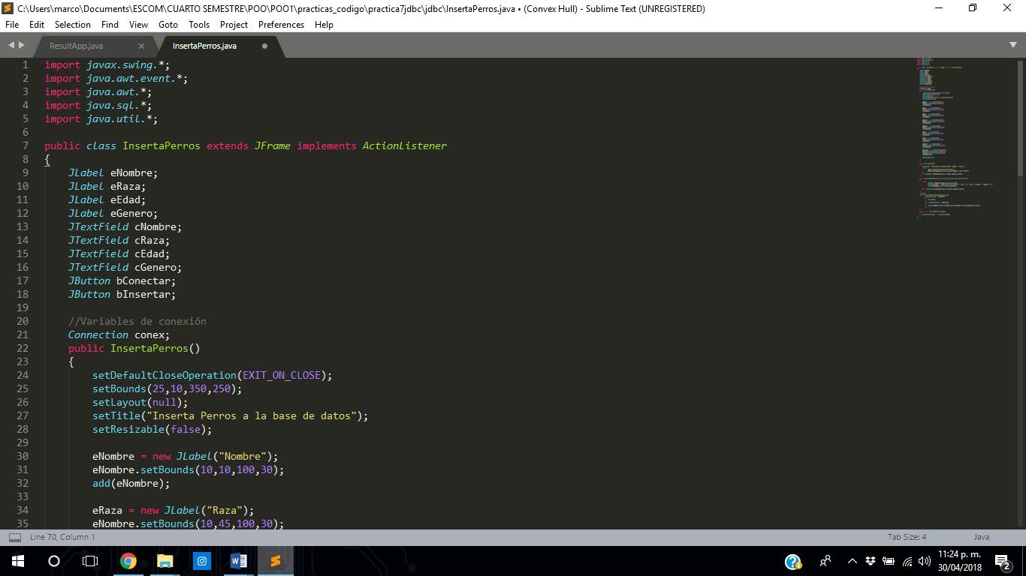

Hacemos lo mismo que arriba pero ahora para la etiqueta edad y genero. Se repite lo mismo pero ahora con los cuadros de texto de Nombre, Raza, Edad y Genero.

Ahora tenemos un botón el cual va a conectar mi entorno gráfico con la base de datos que se creo en un entorno de desarrollo de Mysql

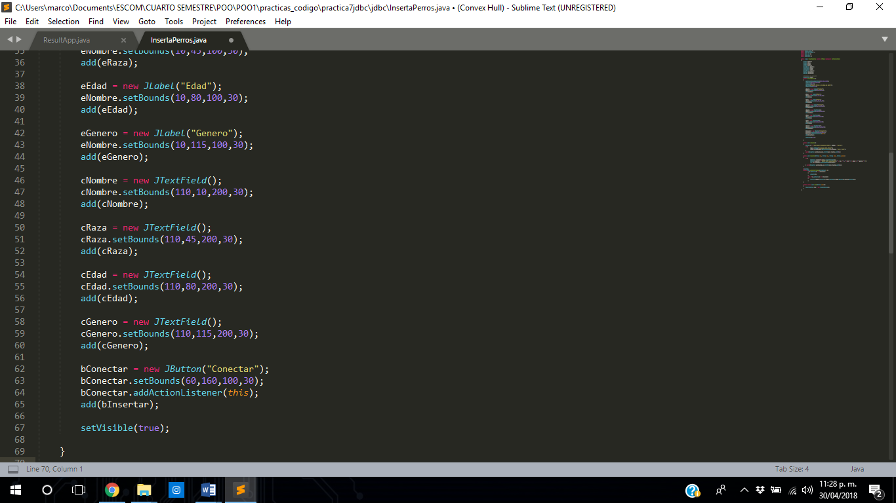

Ahora tenemos un método que con permite conectar totalmente la base al entorno gráfico para que al insertar nueva información se vaya guardando todo a la base, mediante la url de conexión en el puerto 3307 con nombre **perros** y con ususario y contraseña  **root y root**, cuando esto no se ejecuta se cierra el programa.

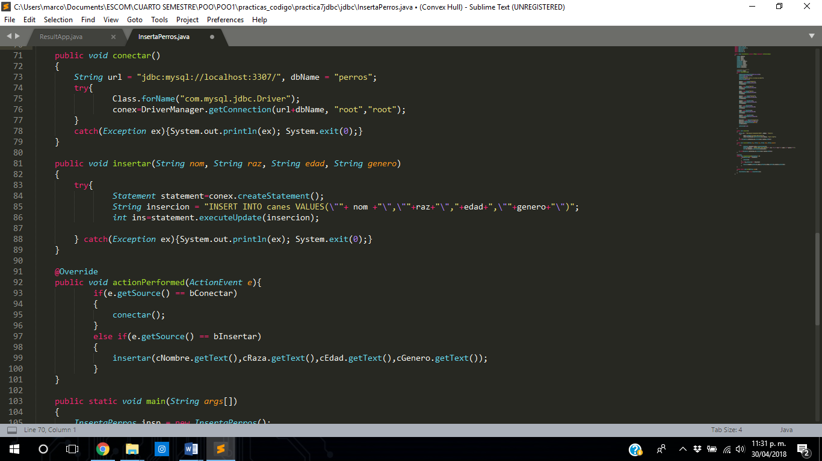

A continuación tenemos la parte del código en donde insertamos lo escrito en la caja de texto del entorno gráfico en el JFrame, se asegura de que la conexión exista y al ser así hace la inserción de la cadena con palabras reservadas de sql, en la línea 91 comienza el qué se hace al dar clic en los botones y es muy sencillo, uno solo conecta y el otro inserta en cada tupla correspondiente.



**CONCLUSIÓN**

Una práctica sin duda con un poco más de nivel ya que se debe tener conocimiento de ya dos lenguajes de programación como es el de sql y java, suele resultar complicado el hecho de que sino se tiene el manejar de sql o un entorno de desarrollo se complica la espera de descarga en instalación, fue por eso que lo entregué en un maquina de laboratorio, sino no hubiera conseguido la revisión en ese día, algo que llama mi atención es que así es prácticamente como funcionan medianas y chicas empresas en la actualidad.